Periodeplan for Mai og Juni

Periodens litteratur/språkkasse | Periodens nøkkelord | Periodens sanger/rim og regler
- Sov godt veslebjørn  - Lillesøster spiser frokost  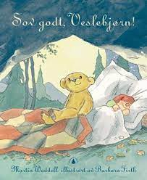  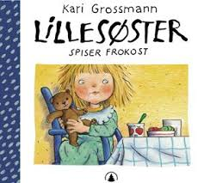 | Nasjonaldag  Grunnlovsdag  17. mai  Barnetog  Det norske flagget  Ensom Sint  Savn Blid  Peis «Gale foten»  Bok Forskrekket  Stor - Liten Umulig  Bjørn Småfugler  Bjørnehi Fuglebrett  Kveldsmat Flakser  Hakker | - Ja vi elsker  - Alle fugler  - Norge i rødt, hvitt og blått  - Kom mai du skjønne milde  - Heia rop  - Sanger og regler fra bokkassene
Periodens kreative aktivitet | Periodens tur | Periodens lek
- Fargelegge, dekorere det norske flagget  - Lage landart | - Tur der vi ser på forandringer i naturen  (Hva skjer i overgangen til sommer)  - Vi leter etter småkryp  - Tur med frilek  - Tur med lunsj  - Lage landart | - Kims lek  - Lek med språkkassene  - Bowling  - Fallskerm

